Международный интеллектуальный турнир
«Школа–страна знаний!»
(для учащихся 1-2 классов)
Ответы
Ответ должен быть представлен строго в виде ОДНОГО СЛОВА ИЛИ ОДНОГО ЧИСЛА без кавычек, точек, орфографических ошибок в именительном падеже и единственном числе. Каждый вопрос содержит подсказку – некоторые буквы ответа, картинки. Неверно записанные ответы не учитываются.
№ | Вопрос |  | Ответ
1. | Вставьте пропущенное слово: «Первый раз, в первый…».  В ответе введите только пропущенное слово. | 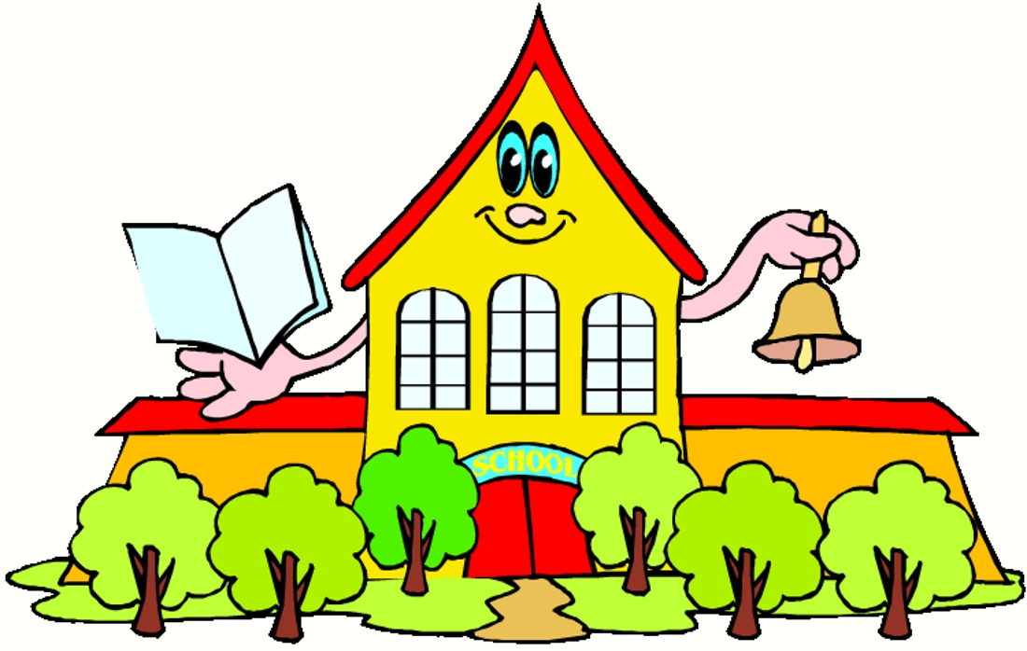 | класс
2. | В каком месяце начинается новый учебный год?  - в январе  - в августе  - в сентябре  - в октябре  В ответе введите только номер выбранного варианта. | 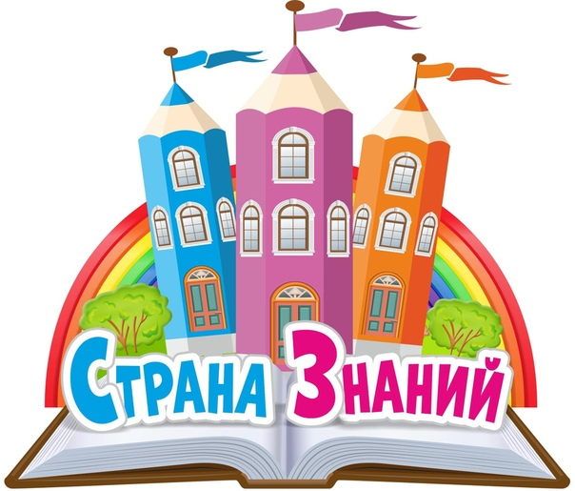 | 3
3. | Стоит дом.  Кто в него войдет, тот ум приобретет.  - больница  - магазин  - школа  - кафе  В ответе введите только номер выбранного варианта. | 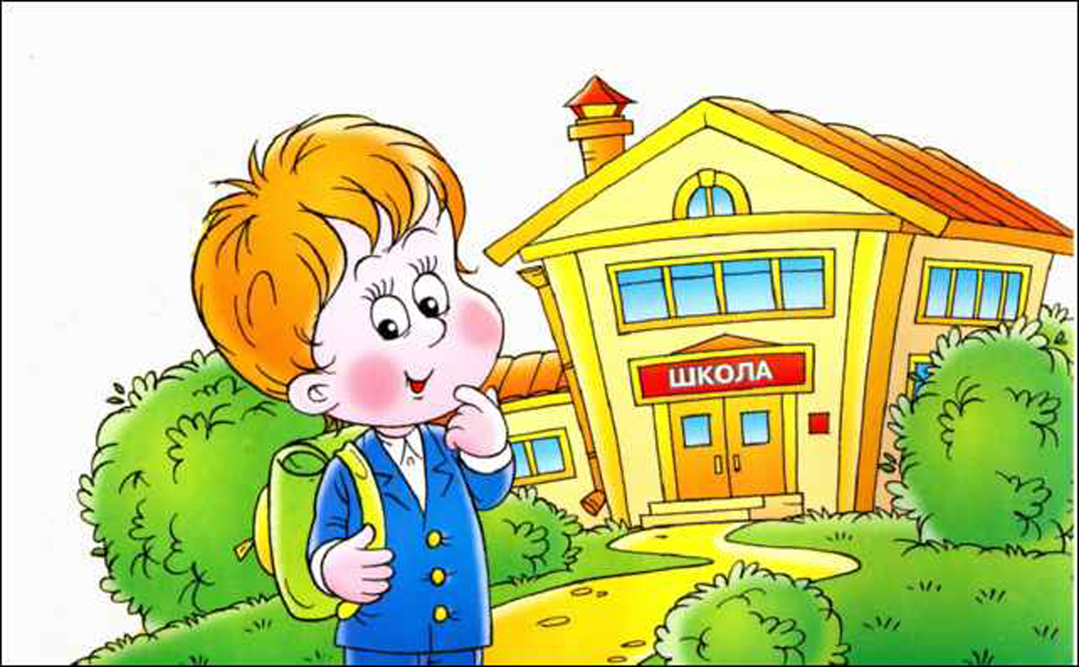 | 3
4. | А сейчас мы будем собирать портфель в школу. Отвечайте на вопросы «да» или «нет». Сосчитайте, сколько раз был дан ответ «да». Запишите это число в ответе.  Что мы в школу возьмем с собой?  Учебники и книжки, (да или нет)  Мягкую игрушечную мышку, (да или нет)  Кисточки и краски, (да или нет)  Грузовик заводной, (да или нет)  Пластилин цветной, (да или нет)  Вилку и ложку, (да или нет)  Большую поварешку, (да или нет)  Ластик и закладки, (да или нет)  Пенал и тетрадки, (да или нет)  Расписание, дневник. (да или нет)  В ответе введите только одно число. | 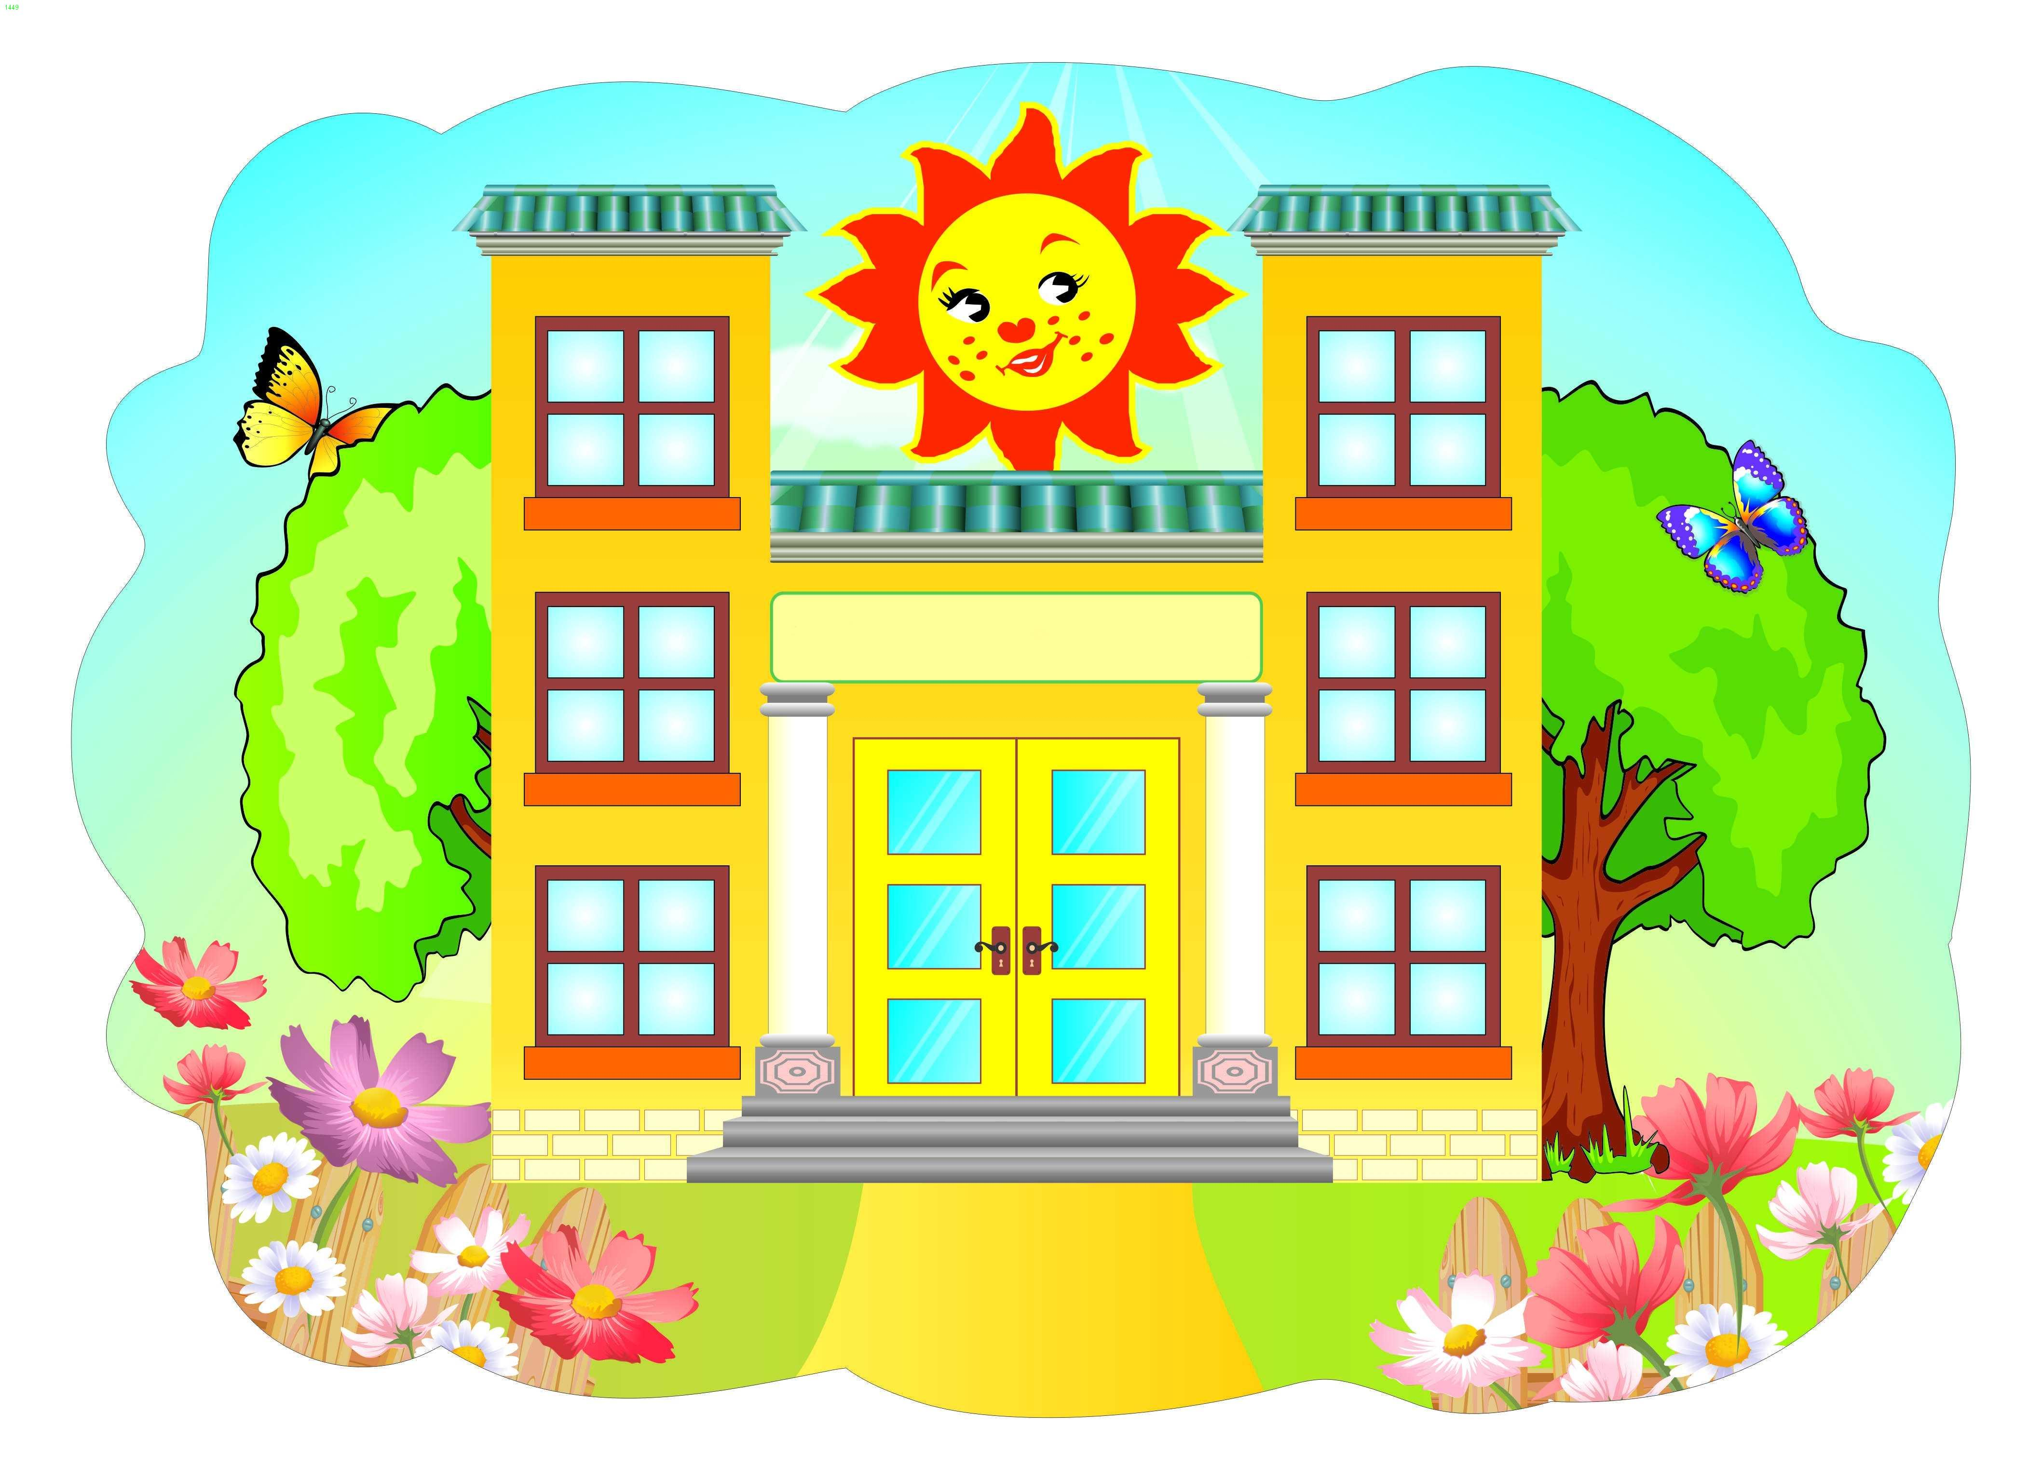 | 6
5. | Переставьте буквы так, чтобы получилось слово, обозначающее предмет, нужный в школе.  САЛКИТ  В ответе введите только одно слово. |  | ластик
6. | Линию прямую начертить сумей-ка.  А для этого нужна будет нам …  - фломастер  - калькулятор  - дневник  - линейка  - циркуль  В ответе введите только номер выбранного варианта. |  | линейка
7. | Белый камушек растаял,  На доске следы оставил.  В тетради ученик пишет ручкой, а чем пишет учитель на доске?  _ е _  В ответе введите только одно слово. |  | мел
8. | На уроке физкультуры у каждого ученика должна быть обязательно спортивная …  _ _ р _ а  В ответе введите только пропущенное слово. |  | форма
9. | То я в клетку, то в линейку,  Можешь ты на мне писать,  Можешь и нарисовать,  Потому что я ...  _ _ _ р _ д ь  В ответе введите только одно слово. |  | тетрадь
10. | На этот урок нужно взять с собой краски, альбом и карандаши. Как называется этот школьный урок?  _ _ с _ в _ н _ е  В ответе введите только одно слово. |  | рисование
11. | На коробку я похож,  Ручки ты в меня кладешь.  Ты меня уже узнал?  Ну, конечно, я - ...  _ е _ _ л  В ответе введите только пропущенное слово. |  | пенал
12. | Сколько букв в русском алфавите?  В ответе введите только одно число. |  | 33
13. | Вычеркните все одинаковые буквы в строке. Прочитайте полученное слово. Сосчитайте, сколько букв в этом слове. Запишите полученное число в ответе.  ШНУТЕРШНЕТОК  В ответе введите только одно число. |  | 4
14. | Запишите слово:  - первая буква этого слова стоит в алфавите за буквой т,  - вторая – за буквой ц,  - третья – за д,  - четвёртая – перед в,  - пятая – перед о,  - шестая – за з,  - седьмая – перед л  В ответе введите только одно слово. |  | учебник
15. | Хоть не шляпа, а с полями,  Не цветок, а с корешком,  Разговаривает с нами  Терпеливым языком.  _ н _ _ а  В ответе введите только одно слово. |  | книга
16. | У Петра в руках корзина.  В ней лежат три апельсина,  Девять слив, банана два.  Сколько фруктов у Петра?  В ответе введите только одно число. |  | 14

